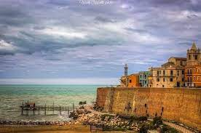 Termoli e Pescara 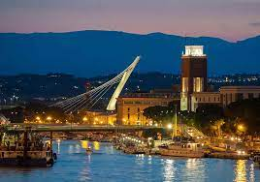
17-18/DICEMBRE/2022
PROGRAMMA

17/12: Incontro dei partecipanti in luogo da definirsi. Sosta lungo il percorso autostradale. Pranzo libero. Arrivo a Termoli che è la città più importante della costa molisana, ricca di eventi e di storia ed è stata la prima tappa del nostro itinerario on the road alla scoperta del Molise. La città si affaccia sul Mar Adriatico e risulta la città più popolosa subito dopo Campobasso. Il cuore storico della città è situato su un promontorio a strapiombo sul mare, circondato da mura difensive e torrette di avvistamento per proteggerla in caso di attacchi provenienti dal mare. Passeggiando per i vicoli all’interno del bellissimo e coloratissimo borgo, ci si imbatte nell’imponente Castello Svevo e nella Piazza del Duomo, una perla di architettura. Termoli viene chiamata anche la ‘Greenwich’ italiana? Nella città di Termoli si incrociano il 42º parallelo Nord e il 15º meridiano Est. Quest’ultimo è il meridiano centrale del fuso orario (UTC+1 o Central European Time) di Berlino, Parigi e Roma (Europa centro-occidentale) che di fatto determina l’ora del fuso stesso, chiamata infatti l’ora di Termoli. Il meridiano è denominato Termoli-Etna. Visiteremo Il Borgo Antico e il vicolo più stretto d’Italia.
nel quale è possibile passare solo di traverso: la strettissima “rejecélle”. Le case affacciate sul mare offrono uno spettacolo da lasciare a bocca aperta sia per la meravigliosa vista che offrono ma anche per la moltitudine di colori del quale sono composte. Sistemazione in hotel con cena.

18/12: Prima colazione in hotel e partenza per Pescara, visita della Cattedrale di San Cetteo, il Santuario della Divina Misericordia, piazza della Rinascita, la casa di Gabriele D’Annunzio e il ponte del mare. Rientro in hotel per il pranzo, nel pomeriggio partenza per il rientro. Dove il rientro e previsto in serata

QUOTA INDIVIDUALE € 150.00

La quota include:
- Bus GT – accompagnatore qualificato aciernotravel
- Sistemazione negli hotel categoria 3° stelle in camere doppie con servizi privati-colazione pranzo e cena;

La quota non include:
pasti non menzionati, ingressi, eventuali tasse di soggiorno (da pagare in loco), facchinaggio, mance, parcheggi, extra in genere e tutto quanto non espressamente previsto alla voce “la quota comprende”

NB: Il viaggio è vincolato alla partecipazione di min. 40 persone. Il programma è suscettibile di variazioni. L’ordine delle
prenotazioni attribuisce il posto in pullman. La prenotazione si ritiene valida solo contestualmente all’acconto del 50%,
non rimborsabile in caso di cancellazione del partecipante secondo tabella (il partecipante aderendo al programma
dichiara di accettare le condizioni del regolamento generale in materia di pacchetti turistici D.Leg. 111/95, visibile sul sito www.aciernotravel.com

